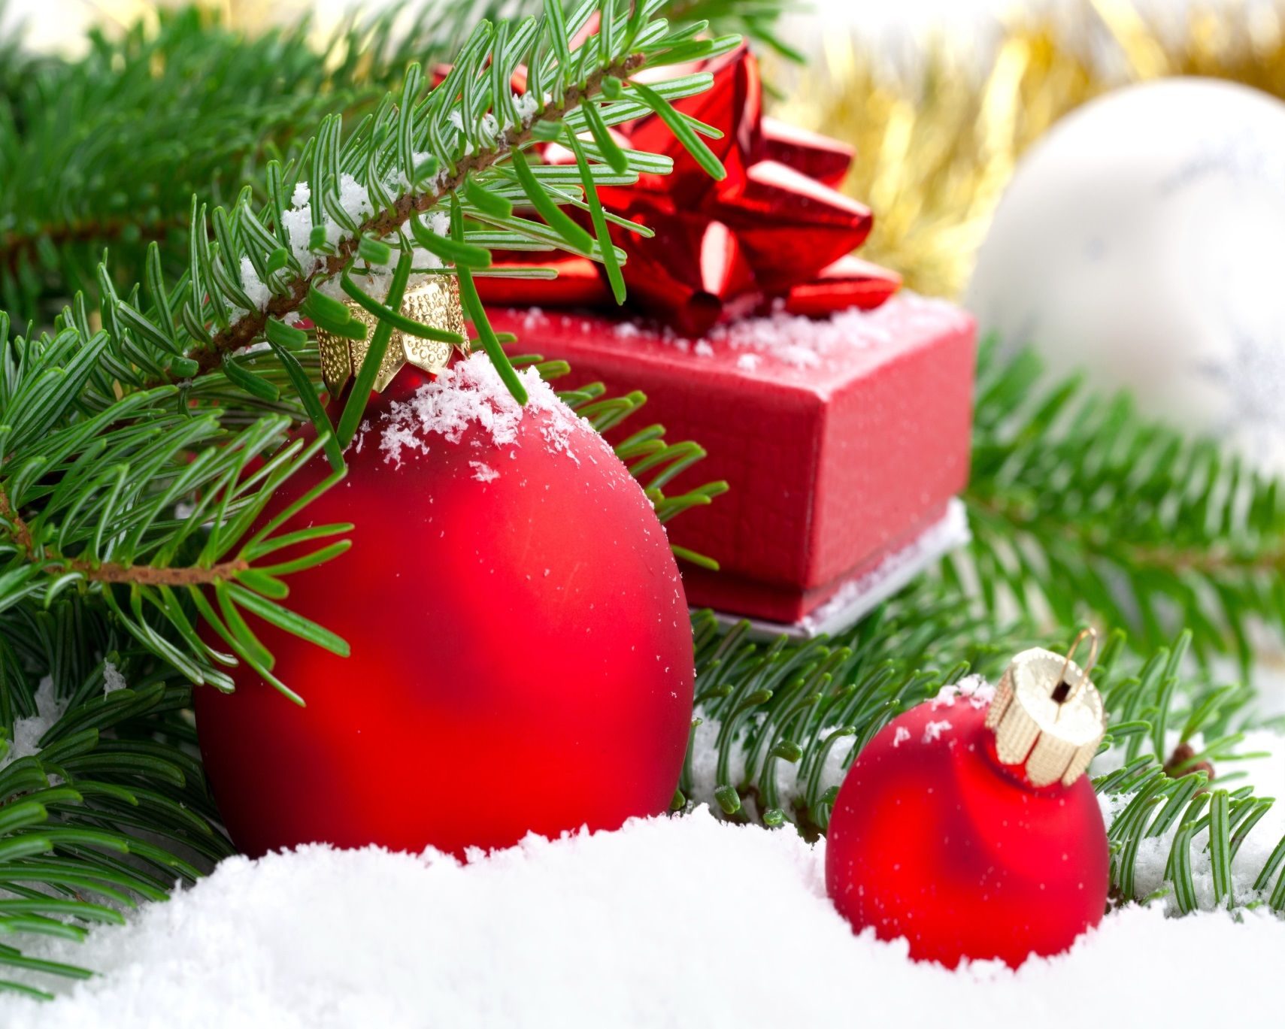

**С новым 2022 годом!**

***В Новый год мы вам желаем  
Много сказок и чудес!  
Пусть искрится снег, сверкает,  
Будет счастье до небес.  
Дед Мороз дарит подарки,  
Будет ёлка, хоровод.  
Жизни сочной, классной, яркой,  
В добрый праздник, в Новый год!***

**Коллектив МБОУ ДО «ДЮСШ»**